Разработил:
Година на одита: |  |  | 2025
Дата: | 02.05.2025 | Подпис:

№ | Месец | Тема на одита | Обект на одита | Вид и обхват | Отчетни данни
 |  |  |  |  | Доклад №/дата  Подпис на одитора | Коментар
1 | Юни | Одит на изпълнението на изискванията на стандарти 9001:2015, 45001:2018 и 27001:2022 | Цялата организация | Планов одит  процеси, които се отнасят за отдела | 1

Утвърдил: Георги Златков Драмов
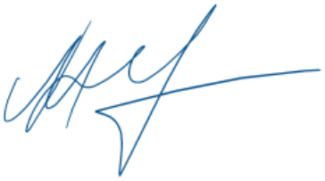
Дата: 02.05.2025 Подпис:

